Приложение № 1
к приказу Краевого государственного бюджетного учреждения культуры «Красноярский художественный музей имени В.И. Сурикова»
от 14.11.2025 № 171

Положение о проведении краевой акции для держателей Пушкинской карты в Краевом государственном бюджетном учреждении культуры «Красноярский художественный музей имени В.И. Сурикова»
в период с 15.11.2025 по 25.12.2025

1. Общие положения
1.1. Настоящее Положение определяет механику, сроки и условия проведения краевой акции для держателей Пушкинской карты (далее – Акция) в Краевом государственном бюджетном учреждении культуры «Красноярский художественный музей имени В.И. Сурикова» (далее – Музей).
1.2. Организатором Акции выступает Музей при координации проектного офиса Пушкинской карты (далее – Проектный офис) на основании Положения о проведении краевой акции для держателей Пушкинской карты, утвержденного приказом КГАУК «Красноярский ТЮЗ» от 05.11.2025 № 167/1-п.
1.3. Партнером Акции является Индивидуальный предприниматель Пастухов А.С.
1.4. Участником Акции может быть гражданин Российской Федерации, являющийся держателем Пушкинской карты, в возрасте от 14 до 22 лет включительно (далее – Участник).

2. Сроки проведения Акции
2.1. Общий период проведения Акции в Музее – с 15 ноября 2025 года по 25 декабря 2025 года включительно.
2.2. Период приобретения билетов для участия в Акции – с 10 часов 00 минут 21 ноября 2025 года по 18 часов 00 минут 21 декабря 2025 года.
2.3. Период обработки заполненных анкет Участников, подведения итогов и определения победителей Акции – с 22 декабря 2025 года по 24 декабря 2025 года включительно.
2.4. Публикация итогов Акции осуществляется в официальном аккаунте Музея в социальной сети «ВКонтакте» (https://vk.com/museum_surikov) и вручение призов – 25 декабря 2025 года.

3. Условия участия
3.1. Участником Акции может быть гражданин Российской Федерации, являющийся держателем Пушкинской карты, в возрасте с 14 до 22 лет включительно, совершивший покупку билета по Пушкинской карте и посетивший по приобретенному билету мероприятие Музея в сроки, установленные п. 2.2. настоящего Положения.
3.2. Для участия в Акции необходимо выполнить следующие действия в период, установленный п. 2.2. настоящего Положения:
- приобрести один или более билет на мероприятие Музея на условиях, установленных п. 3.1. настоящего Положения;
- посетить мероприятие Музея, предъявив электронный билет на кассе Музея;
- получить на кассе Музея и заполнить анкету Участника (Приложение № 1) с указанием достоверных сведений о фамилии, имени, отчестве и контактном номере телефона Участника.
3.3. Анкета Участника заполняется лично Участником Акции, непосредственно в день посещения Музея и после заполнения передается кассиру.

4. Механика проведения Акции и порядок определения победителей
4.1. Призовой фонд Акции (далее – Призы) составляет:
- 10 наборов «Кандинский» (сумка-шопер «Кандинский. Пейзаж», блокнот Кандинский. Зимний пейзаж» и значок «Кандинский. Зимний пейзаж»);
- 1 сертификат в Квест-парк «Поворот Не Туда».
4.2. Каждая заполненная анкета Участника имеет порядковый номер, начиная с 001. Если Участник приобрел несколько билетов на мероприятия Музея и заполнил несколько анкет Участника, то каждая из них участвует в Акции. Анкеты, содержащие неполные и недостоверные сведения, в том числе о дате посещения Музея, не участвуют в Акции.
4.3. Определение победителей Акции осуществляется путем жеребьевки:
- в экспозиционном зале здания Музея по адресу: г. Красноярск, пр. Мира, 12, размещается механический барабан в количестве 1 шт. с заполненными пронумерованными анкетами Участника;
- ведущий (или иное лицо) объявляет наименование разыгрываемого Приза;
- ведущий вращает механический барабан и вынимает случайную анкету, номер которой демонстрирует на видеокамеру и объявляет фамилию и имя Участника, выигравшего Приз.
4.4. Процесс жеребьевки и объявления победителей состоится в ходе прямого эфира в официальном аккаунте Музея в социальной сети «ВКонтакте» (https://vk.com/museum_surikov) в период, указанный в п 2.3. настоящего Положения. О дате и времени проведения прямого эфира будет сообщено заблаговременно в информационной публикации в официальном аккаунте Музея в социальной сети «ВКонтакте» (https://vk.com/museum_surikov)
4.5. Победители Акции оповещаются по телефону, указанному в анкете Участника.
4.6. Оглашение результатов осуществляется на основании п. 2.4. настоящего Положения в формате информационной публикации, содержащей запись трансляции, указанной в п. 4.4. настоящего Положения.

5. Порядок вручения Призов
5.1. Вручение призов победителям Акции осуществляется лично при предъявлении паспорта и Пушкинской карты в здании Музея по адресу: г. Красноярск, пр. Мира, 12 в срок, установленный п. 2.4. настоящего Положения.
5.2. Момент вручения Призов фиксируется посредством фото- и видеосъемки, а затем размещается в официальных аккаунтах Музея на основании п. 2.4. настоящего Положения.
5.3. Сроки востребования призов: не позднее 30 дней с даты оглашения результатов в кассе Музея по адресу: г. Красноярск, пр. Мира, 12, в рамках рабочих часов Музея. Невостребование Приза по истечении указанного срока лишает Участника права на получение Приза.
5.4. Призы не подлежат обмену на денежный эквивалент и не могут быть обменены на иные товары или услуги.
6. Заключительные положения
6.1. Факт участия в Акции автоматически подразумевает ознакомление и полное согласие участника Акции с условиями настоящего Положения.
6.2. Музей не несет ответственности за неверно указанные участником Акции контактные данные.
6.3. Данная Акция не является лотереей либо иной игрой, основанной на риске, поэтому не требует обязательной регистрации или направления уведомления в соответствующие государственные органы.
6.4. Сотрудники Музея к участию в Акции не допускаются.
6.5. Все спорные вопросы касаемо данной Акции регулируются в соответствии с действующим законодательством РФ.

Приложение № 1
к Положению о проведении краевой акции для держателей Пушкинской карты в Краевом государственном бюджетном учреждении культуры «Красноярский художественный музей имени В.И. Сурикова» в период с 15.11.2025 по 25.12.2025, утвержденному приказом
от 14.11.2025 № 171

Анкета Участника Акции

Сторона 1  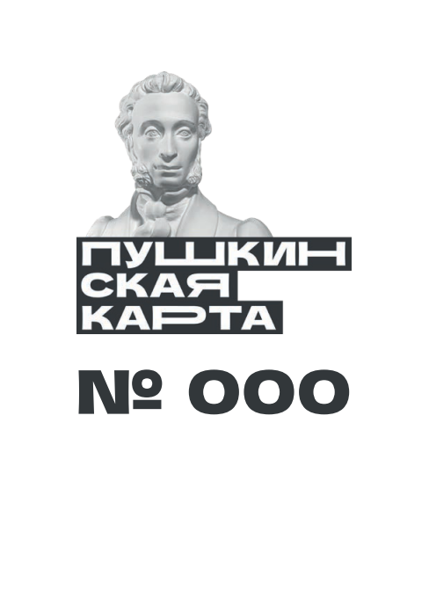 | Сторона 2  